“环保”是目前一个较为重视的话题，也是人类生活中将长期面对的一件大事，限塑令在我国已经实现了几年，也取得了一定的效果，生活中涌现了各种各样的环保袋。但我们的周围一些人还是图方便常常忘记使用环保袋。为了更好地宣传环保，我们开展了此次送环保袋活动。

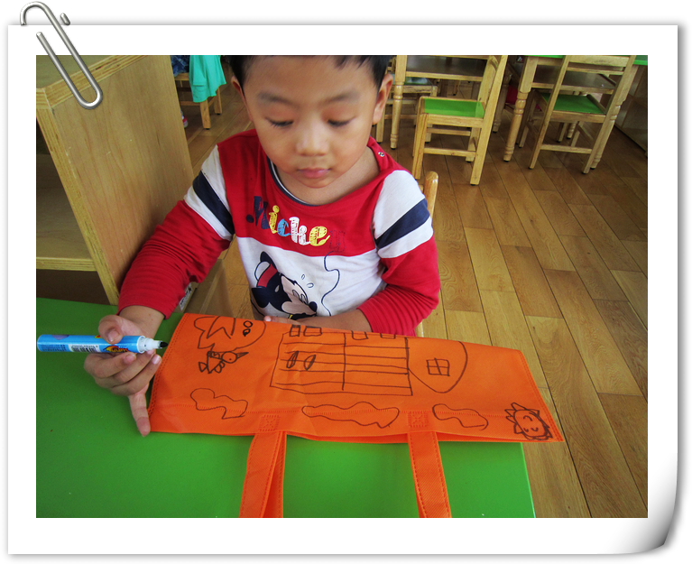

1、在送环保袋之前，我们把如何环保的方法用绘画的方式画了下来，我画了一个环保车。

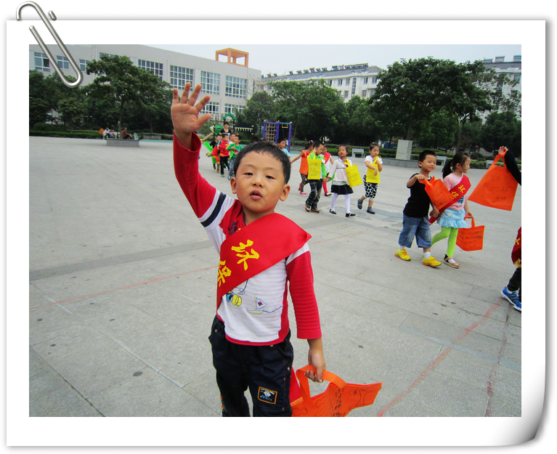

2、我们去苏杭超市去送环保袋了，路过小区广场，我挥手向路人说我们的口号：“保护环境，人人有责！”

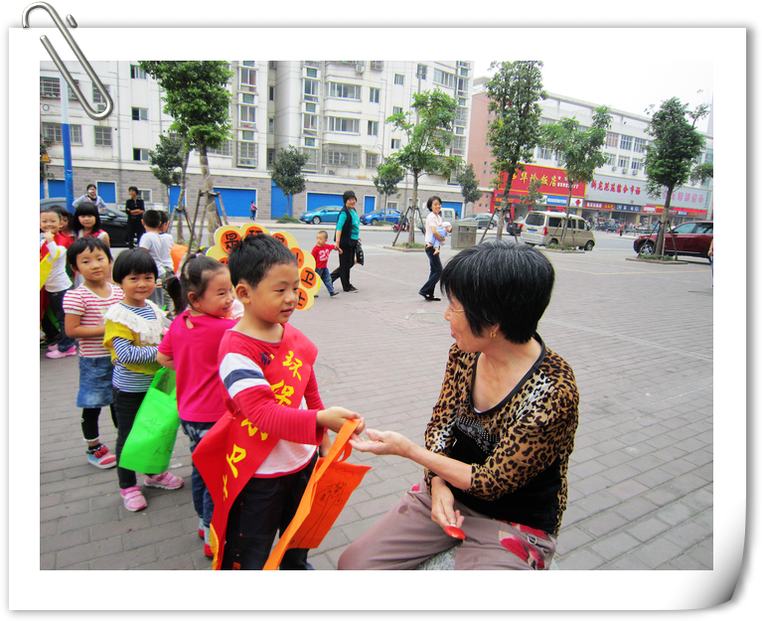

3、来到苏杭超市，我把握的环保袋送给我一个老奶奶，并向老奶奶介绍了我的绘画作品，并告诉老奶奶要多使用环保袋，减少污染。小区的老爷爷老奶奶都明白了保护环境的重要性，这是值得高兴的事情！

